Пример оформления курсовой работы
на тему:
«Разработка образовательных услуг по изготовлению наглядного пособия по свойствам текстильных материалов»

СОДЕРЖАНИЕ

ВВЕДЕНИЕ 2
Глава I. Теоретические аспекты использования наглядных пособий в образовательной деятельности 4
1.1 Понятие наглядных пособий 4
1.2 Виды наглядных пособий 5
2. Оценка предметной области для составления наглядных пособий 8
2.1 Понятие текстильных материалов и их свойства 8
2.2 Виды текстильных материалов 9
Глава III. Разработка образовательной услуги по изготовлению наглядных пособий по свойствам текстильных материалов 14
3.1. Понятие образовательная услуга, ей особенности и классификация 14
3.2. Разработка макета лэпбука по текстильным материалам и его экономическое обоснование 16
ЗАКЛЮЧЕНИЕ 31
СПИСОК ИСПОЛЬЗОВАННЫХ ИСТОЧНИКОВ: 32

ВВЕДЕНИЕ

Современный образовательный процесс невозможно представить без использования наглядного материала. В настоящее время в учебном процессе используются различные виды наглядных пособий, в том числе с использованием современных информационных технологий.
Данная курсовая работа посвящена разработке наглядного пособия (лэпбука) «Цветные лоскутки» по текстильным материалам и его экономическому обоснованию.
Лэпбук является достаточно новым средством обучения, получившим свое наибольшее распространение в США. Он представляет собой папку или другую прочную картонную основу, на которую наклеены маленькие книжки (миникнижки — простые и фигурные), в которых организован и записан изучаемый материал.
Объект: Предметная область создания наглядных пособий в учебной деятельности.
Предмет: разработка образовательной услуги по изготовлению наглядного пособия по свойствам текстильных материалов.
Целью настоящей курсовой работы является проектирование создания лэпбука «Цветные лоскутки» с представлением экономического обоснования данного процесса.
Для достижения данной цели были поставлены следующие задачи:
- Рассмотреть виды наглядных пособий, используемых в современном образовательном процессе;
- Изучить основные текстильные материалы и их основные свойства;
- Представить понятие образовательной услуги;
- Обосновать и разработать проект создания лэпбука «Цветные лоскутки».
Работа состоит из введения, основной части (трех разделов), заключения и списка использованной литературы.

Глава I. Теоретические аспекты использования наглядных пособий в образовательной деятельности

1.1 Понятие наглядных пособий

В методической литературе большое внимание уделяется вопросам использования наглядных средств при обучении (работы М.А. Бантовой, Г.В. Бельтюковой, А.С. Пчелко, А.М. Пышкало, Л.Н. Скаткина и др.).
Н.Л. Менчинская и М.И. Моро указывают на необходимость самостоятельного оперирования средствами наглядности учащимися.
В работах М.И. Земцовой, А.И. Зотова, Ю.А. Кулагина, А.Г. Литвака подчеркивается значение наглядных средств для формирования представлений учащихся.
Наглядное пособие представляет собой средство передачи информации, позволяющее воспринимать информацию не только на слух, но и зрительно [5, с.157].
Наглядные пособия имеют различное значение. В одних случаях они носят иллюстративный характер. В других – облегчают процесс формирования абстракций.
Выдающийся психолог Л.С. Выготский называл наглядные пособия «психологическим орудием учителя».
Основное сущностное содержание термина «наглядное пособие» представлено в таблице 1.

Таблица 1 – Расшифровка понятия «наглядное пособие»
№ п/п | Определение термина «наглядное пособие» | Источник
1 | Плоскостные и объемные изображения предметов и явлений, специально создаваемые для целей обучения; природные объекты в их естественном или препарированном виде | Азимов Э.Г., Щукин А.Н. Новый словарь методических терминов и понятий. – М.: Издательство ИКАР. 2009. – С.148
2 | Наглядные средства обучения и пособия – часть учебной техники, представляющая собой экранно-звуковые средства, печатные пособия, натурные объекты, модели, муляжи и т.п., передающие содержание через изображение, звук, анимацию и кинетику | Приказ Рособразования от 03.11.2004 №215 «Об организации деятельности Федерального экспертного совета по учебной технике, приборам и оборудованию учебно-научного назначения Федерального агентства по образованию»
3 | Иллюстрированное подкрепление словесных объяснений | Сайт «Школьная лига», режим доступа: http://shkolnaya-liga.ru/uchebno-naglyadnye-posobiya

Наглядные средства обучения являются необходимым компонентом учебно-методических комплексов, в которые чаще всего входит учебник, тетрадь с печатной основой и методические указания для учителя.
Рассмотрим основные виды наглядных пособий.

1.2 Виды наглядных пособий

Наглядные средства в методической литературе принято делить на натуральные и изобразительные.
К натуральным средствам относятся различные предметы окружающей действительности, к примеру, для математики это все, что можно пересчитать. Особенно необходимы натуральные предметы на первых порах, когда у детей только еще формируется понятие о натуральном числе, раскрывается конкретный смысл арифметических действий. Широко используются в начальной школе и изобразительные средства: рисунки, аппликации предметов. Различные изображения предметов включаются по мере накопления у ребенка опыта в оперировании с натуральными объектами. Действия учащихся с предметными картинками способствуют формированию многих математических понятий.
Классификация наглядных пособий представлена на рис. 1 [10, с.148].

ВИДЫ НАГЛЯДНЫХ ПОСОБИЙ

Изобразительные
Комбинированные
Натуральные

Плакаты, схемы, таблицы, фотографии
Динамические плакаты
Механизмы и узлы оборудования

Иллюстрации из книг
Электрофицированные схемы
Инструменты, приборы, приспособления

Слайды, транспаранты, фазограммы
Аннотированные коллекции
Образцы материалов
Тематические щиты
Модели, макеты, муляжи
Образцы деталей и изделий

Рисунок 1 – Классификация наглядных пособий

Процесс использования наглядных пособий в образовательной деятельности представлен на рис. 2.

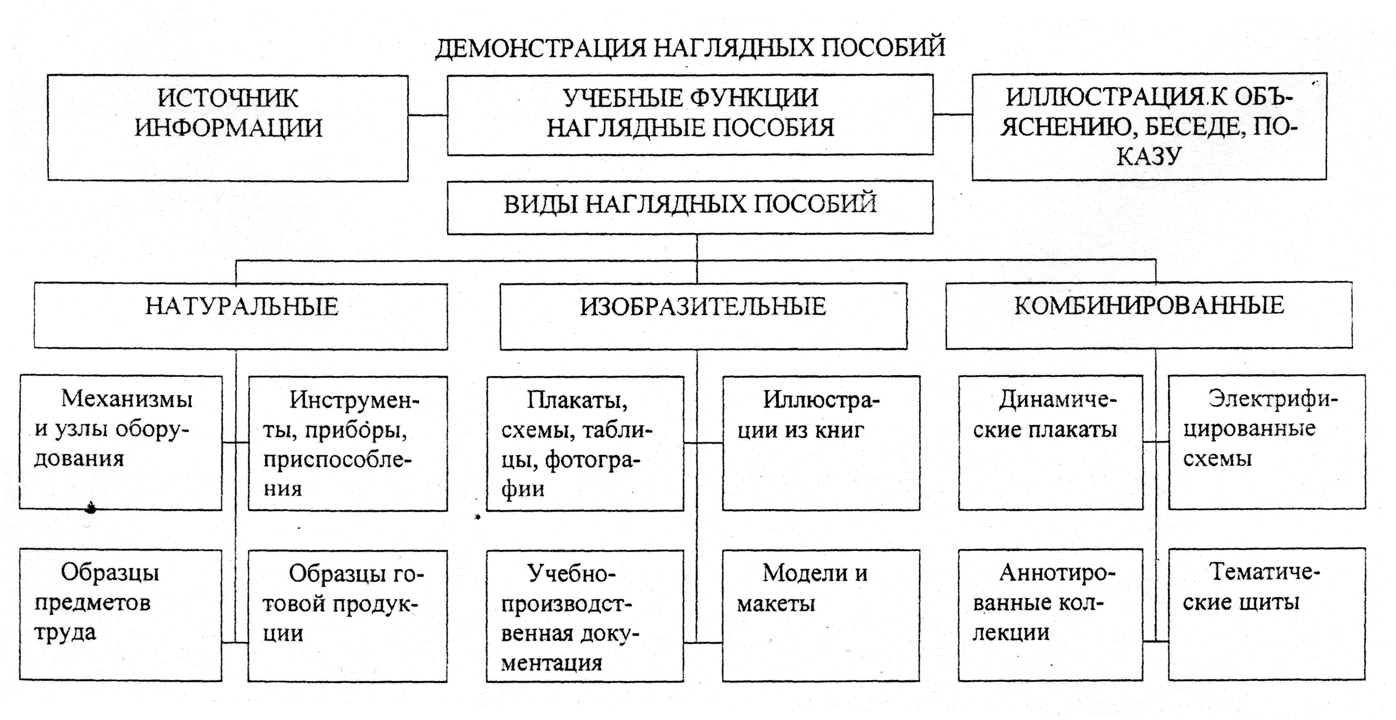
Рисунок 2 - Процесс использования наглядных пособий в образовательной деятельности [13, с.207]

В данной работе процесс разработки наглядных пособий будет рассмотрен на примере темы текстильных материалов.
Рассмотрим данную предметную область более подробно.

Глава 2. Оценка предметной области для составления наглядных пособий

2.1 Понятие текстильных материалов и их свойства

К текстильным материалам относятся текстильные волокна, нити и изделия, изготовленные из них.
Текстильные волокна представляют собой протяженные гибкие и прочные тела с малыми поперечными размерами, ограниченной длины, используемые для производства пряжи и некоторых текстильных изделий (хлопок, шерсть, лен и др.).
Текстильными волокнами называются протяженные тела, гибкие и прочные, с малыми поперечными размерами, ограниченной длины, пригодные для изготовления текстильных изделий. Текстильные волокна подразделяют на два класса: натуральные и химические.
По происхождению волокнообразующего вещества натуральные волокна подразделяют на три подкласса: растительного, животного и минерального происхождения, химические волокна — на два подкласса: искусственные и синтетические.
Волокна являются исходным материалом для изготовления текстильных товаров и могут применяться как в естественном, так и в смешанном виде.
Свойства волокон влияют на технологический процесс переработки их в пряжу. Поэтому важно знать основные свойства волокон и их характеристики: толщину, длину, извитость. От толщины волокон и пряжи зависит толщина получаемых из них изделий, которая влияет на их потребительские свойства.

2.2 Виды текстильных материалов

Рассмотрим основные виды текстильных материалов.
Натуральные волокна представляют собой волокна, которые существуют в природе в готовом виде, они образуются без непосредственного участия человека. Натуральные волокна бывают растительного, животного, минерального происхождения.
Натуральные волокна растительного происхождения.
Основным веществом, составляющим волокна растительного происхождения, является целлюлоза. Помимо целлюлозы в растительных волокнах присутствуют воски, жиры, белковые, красящие вещества и др.Растительные волокна могут располагаться:
- на поверхности семян - хлопок;
- на стенках плода – капок;
- в оболочке плодов – койр;
- внутри стебля - лен, пенька, джут, кенаф;
- в листьях - абака, сизаль.
Наиболее распространенными из растительных волокон являются хлопок и лен.
Натуральные волокна животного происхождения. Натуральные волокна животного происхождения: шерсть, натуральный шелк.
Шерсть представляет собой волосяной покров млекопитающих, обладающий прядильными качествами. Волокна шерсти состоят из молекул природного белка кератина.
Шелк является продуктом выделения особых шелкоотделительных желез некоторых насекомых (тутовый шелкопряд, дубовый шелкопряд). Нити натурального шелка состоят из полимеров природных белков фиброина и серицина.
Натуральное волокно минерального происхождения: асбест.
По химическому составу асбест представляет собой водные силикаты магния, железа, кальция и залегает в горных породах в виде жил и прожилок.
На рисунке 3 схематически представлена классификация натуральных волокон.
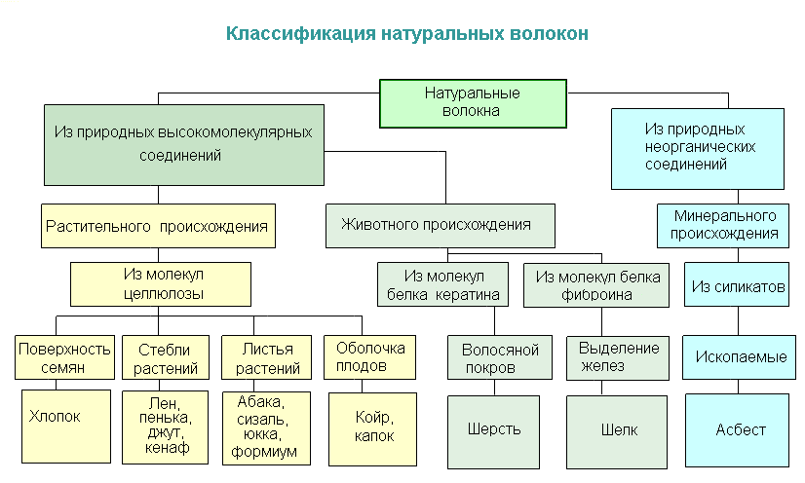
Рисунок 3 - Классификация натуральных волокон [13]

Химические волокна представляют собой волокна (нити), получаемые промышленными способами в заводских условиях. Химические волокна в зависимости от исходного сырья подразделяются на три основные группы:
- искусственные волокна получают из природных органических полимеров (например, целлюлозы, казеина, протеинов) путем извлечения полимеров из природных веществ и химического воздействия на них;
- синтетические волокна вырабатываются из синтетических органических полимеров, полученных путем реакций синтеза (полимеризации и поликонденсации) из низкомолекулярных соединений (мономеров), сырьем для которых являются продукты переработки нефти и каменного угля;
- минеральные волокна - волокна, получаемые из неорганических соединений.
По химическому составу волокна подразделяются на органические и неорганические волокна.
Органические волокна образуются из полимеров, имеющих в своем составе атомы углерода, непосредственно соединённых друг с другом, или включающие наряду с углеродом атомы других элементов.
Неорганические волокна образуются из неорганических соединений (соединения из химических элементов кроме соединений углерода).
Схематически классификацию химических волокон схематично можно изобразить следующим образом (см. рис. 4).
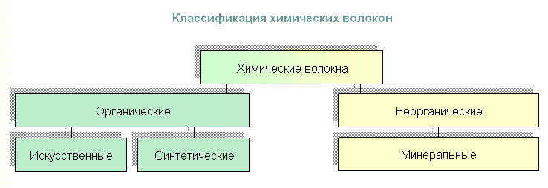Рисунок 4 - Классификация натуральных волокон [13]

Синтетические волокна (нити) формируют из полимеров, не существующих в природе, а полученных путем синтеза из природных низкомолекулярных соединений. Классификация синтетических волокон представлена на рис. 5.
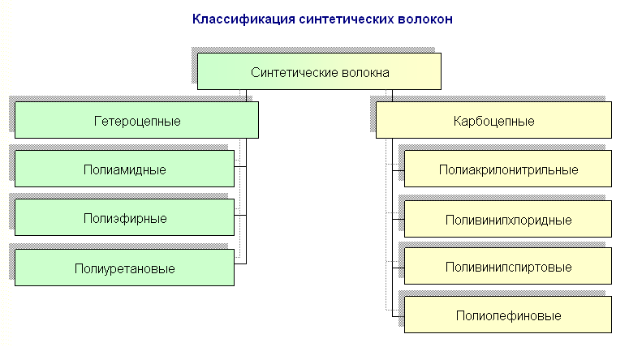Рисунок 5 - Классификация синтетических волокон [13]

В качестве исходного сырья для получения синтетических волокон используют продукты переработки газа, нефти и каменного угля (бензол, фенол, этилен, ацетилен и т.д.). Вид полученного полимера зависит от вида исходных веществ. По названию исходных веществ дается и название полимеру. Синтетические полимеры получают путем реакций синтеза (полимеризации или поликонденсации) из низкомолекулярных соединений (мономеров). Синтетические волокна формуют либо из расплава или раствора полимера по сухому или мокрому методу.
Искусственные волокна (нити) представляют собой химические волокна (нити), получаемые химическим превращением природных органических полимеров (например, целлюлозы, казеина, протеинов или морских водорослей). Классификация искусственных волокон представлена на рис. 6.
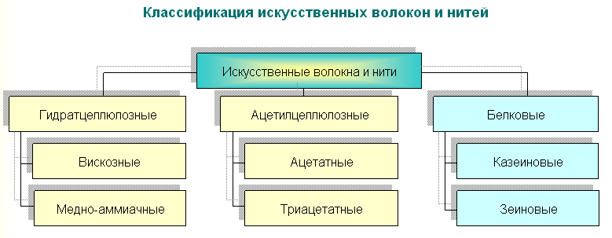Рисунок 6 - Классификация синтетических волокон [13]

Все многообразие свойств материалов для одежды подразделяют на следующие основные группы:
1) геометрические свойства — толщина, ширина, длина и вес;
2) механические свойства — прочность на разрыв при растяжении, деформация растяжения и ее составные части, деформация изгиба (жесткость на изгиб, драпируемость), тангенциальное сопротивление (смещение нитей, осыпаемость тканей, распускаемость трикотажа) и др.;
3) физические свойства — теплозащитные и сорбционные свойства, воздухо- и водопроницаемость, оптические свойства;
4) усадка при смачивании и стирке, формовочная способность при влажно-тепловой обработке;
5) износоустойчивость — способность материала противостоять действию истирания, многократных растяжений, физико-химических факторов и др.
Изучив основные свойства текстильных материалов, рассмотрим особенности создания наглядного пособия по данной теме.

Глава III. Разработка образовательной услуги по изготовлению наглядных пособий по свойствам текстильных материалов

  - Понятие образовательная услуга, ей особенности и классификация

В настоящее время не существует единого определения «образовательной услуги, однако различают несколько подходов к определению образовательных услуг.
Образовательная услуга по В.В Зыкову – это комплекс учебной и научной информации, которая передаётся человеку в виде суммы знаний и практических навыков.
По Щетинину В.П. образовательной услугой называется система знаний, умений и навыков, которые используются для удовлетворения многоликих потребностей человека, общества и государства.
В настоящей работе под образовательной услугой будет пониматься:
1) учебно-педагогическая деятельность;
2) предоставление образовательным учреждением возможности получения образования, повышающего стоимость рабочей силы потребителя и улучшающего его конкурентоспособность на рынке труда;
3) система знаний, информации, умений и навыков, которые используются в целях удовлетворения разнообразных образовательных потребностей личности, общества, государства;
4) в частном случае подготовка специалиста определенной квалификации для организации-потребителя.
Особенности образовательных услуг можно представить следующим образом (см. рис. 7).
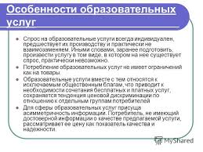
Рисунок 7 – Особенности образовательных услуг [9]

В соответствии с определением образовательных услуг можно предложить следующую их классификацию (см. рис. 8).
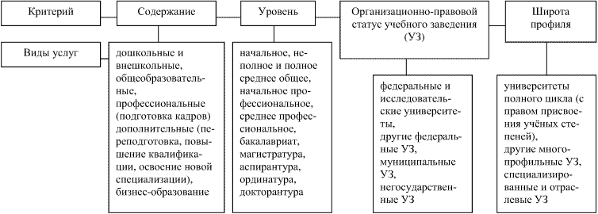
Рисунок 8 – Виды образовательных услуг [14]

  - Разработка макета лэпбука по текстильным материалам и его экономическое обоснование

С целью повышения наглядности темы по понятию и видам текстильных материалов предлагаем к разработке наглядное пособие в виде лэпбука.
Лэпбук представляет собой сравнительно новое средство обучения из США. Он представляет собой папку или другую прочную картонную основу, на которую наклеены маленькие книжки (миникнижки — простые и фигурные).

Основные функции лэпбука:
1. Он помогает учащемуся по своему желанию организовать информацию по изучаемой теме и лучше понять и запомнить материал (особенно если учащийся - визуал);
2. Это отличный способ для повторения пройденного. В любое удобное время учащийся просто открывает лэпбук и с радостью повторяет пройденное, рассматривая сделанную своими же руками книжку;
3. Учащийся научится самостоятельно собирать и организовывать информацию – хорошая подготовка к написанию рефератов и курсовых;
4. Лэпбук хорошо подойдет для занятий в группах, где одновременно обучаются учащиеся разных возрастов, как, например, в нашей семье. Можно выбрать задания под силу каждому (для малышей – кармашки с карточками или фигурками животных, например, а старшим детям – задания, подразумевающие умение писать и т.д.) и сделать такую коллективную книжку.
Разработка лэпбука по текстильным материалам будет проводиться по следующему алгоритму:
  - Разработка макета наглядного пособия по текстильным материалам;
  - Составление экономического обоснования создания лэпбука по текстильным материалам.
Разработка макета лэпбука «Цветные лоскутки»
В настоящей работе рассмотрим предоставление новой образовательной услуги – наглядное пособие в виде лэпбука «Цветные лоскутки» по теме изучения текстильных материалов.
Качество одежды зависит от двух вещей: грамотного пошива и хорошей ткани. Именно ткань определяет назначение вещи, именно на нее мы ориентируемся в первую очередь при выборе одежды: теплая или легкая, шерстяная или шелковая, синтетическая или натуральная.
Ткань представляет собой текстильное полотно, изготовленное на ткацком станке переплетением взаимно перпендикулярных систем нитей.
Каждый день мы пользуемся предметами, изготовленными из ткани. Но знаем ли мы, какими бывают современные ткани, их переплетения и свойства?
Предлагаем к реализации лэпбук «Цветные лоскутки» (см. рис. 9).
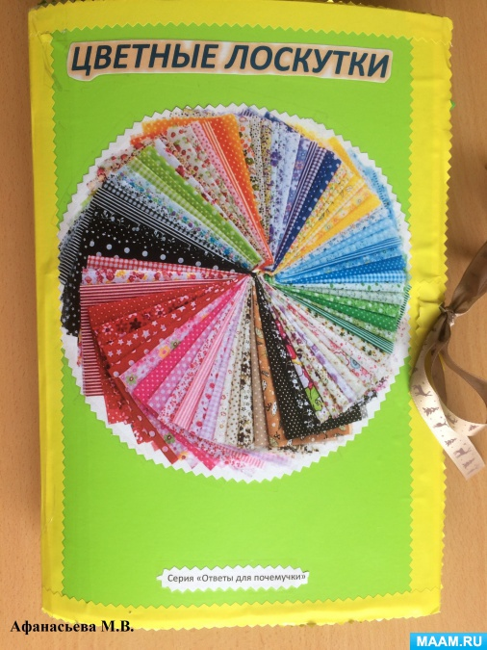
Рисунок 9 – Лэпбук «Цветные лоскутки»

Идея лэпбука «Цветные лоскутки» представлена ниже.
Вариант классификации тканей в лэпбуке представлен на рис. 10.
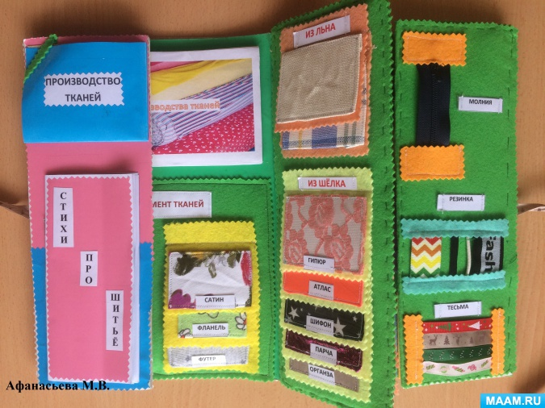
Рисунок 10 – Вариант классификации тканей в лэпбуке.

Производство тканей представлено в виде схемы (см. рис. 11).

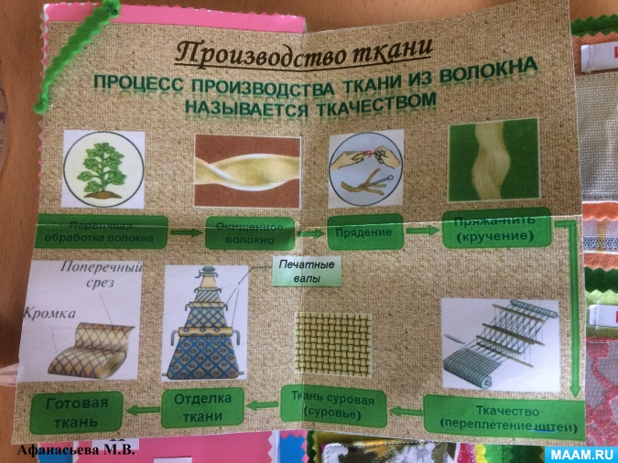
Рисунок 11 – Схема производства тканей в лэпбуке

В качестве игрового элемента в лэпбуе «Цветные лоскутки» представлена игра «Модница» (см. рис. 12).

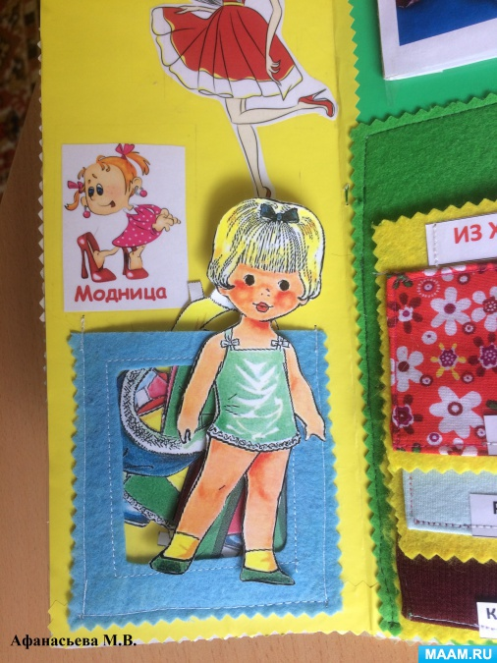
Рисунок 12 – Игра «Модница» в лэпбуке

Сырье для производства тканей представлено в лэпбуке в виде книжки, которая знакомит учащихся, из чего человек изготавливает ткани (см. рис. 9, 13).

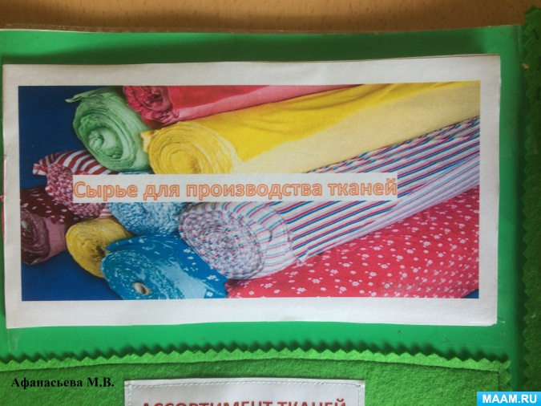
Рисунок 13 – Сырье для производства тканей в лэпбуке

В папке представлен ассортимент тканей: из хлопка, шелка, льна, шерсти, химических волокон. Каждый лоскуток можно потрогать и на ощупь определить разницу.

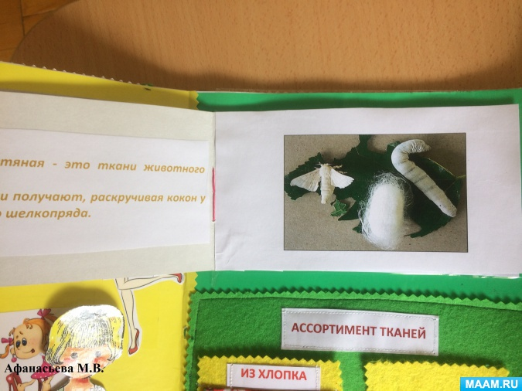
Рисунок 14 – Ассортимент тканей в лэпбуке

С учащимися можно поиграть в игру: «Выберете ткань, из которой можно сшить летнюю одежду (зимнюю)».
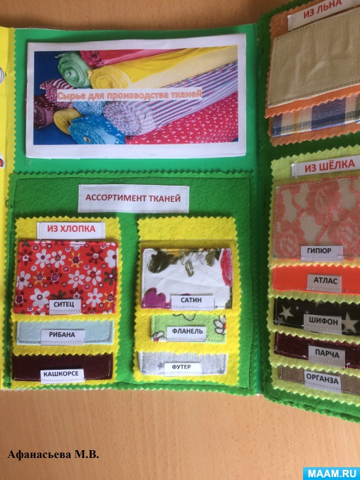
Рисунок 15 – Ассортимент тканей в лэпбуке

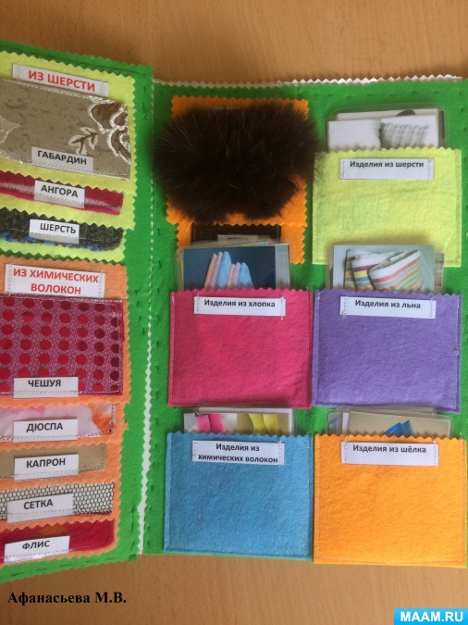
Рисунок 16 – Ассортимент тканей в лэпбуке

В отдельных кармашках вложены картинки с предметами одежды по видам ткани.
Перемешивая карточки, можно предложить ребенку найти предметы одежды из шерстяной ткани. Или, например, повторить и закрепить последовательность одевания. Вытягивая карточку, учащийся может составить небольшой рассказ, где и когда применяется данный предмет одежды.
В папке представлен небольшой ассортимент фурнитуры (см. рис. 13, 17).
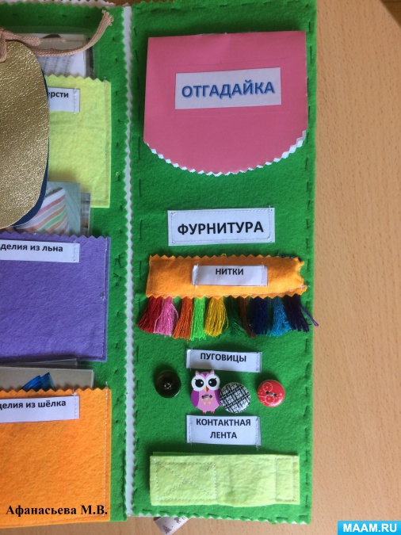
Рисунок 17 – Ассортимент фурнитуры в лэпбуке

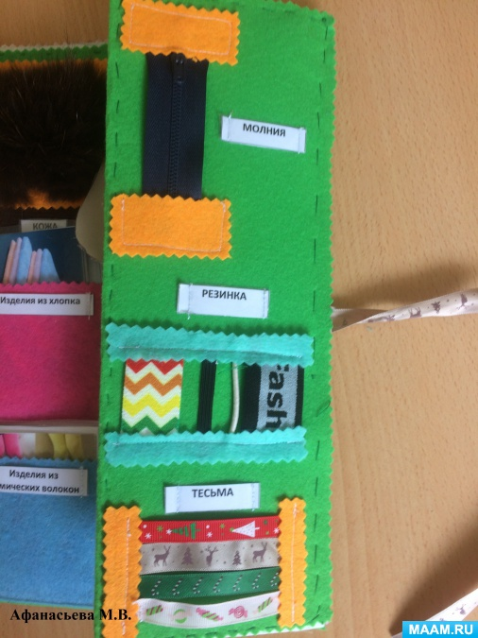
Рисунок 18 – Ассортимент фурнитуры в лэпбуке

Также в лэпбуке представлены загадки и стихи.
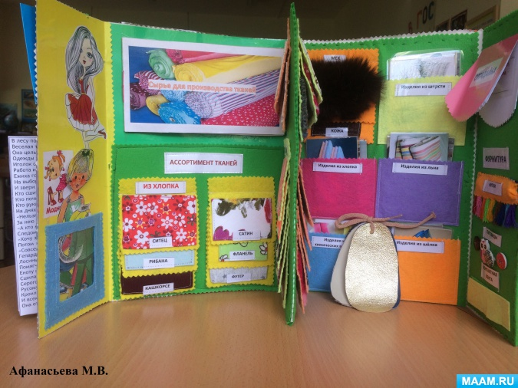
Рисунок 19 – Загадки и стихи в лэпбуке

Составление экономического обоснования создания лэпбука по текстильным материалам

Определим общие затраты по созданию лэпбука.

1. Расчет расходов на оплату труда
В общей сложности данное наглядное пособие может быть создано одним или двумя людьми. Расходы на оплату труда представлены в таблице 2.

Таблица 2 — Расходы на оплату труда
Должность | Число штатных единиц | Месячный должностной оклад  (руб.) | Фонд заработной платы в год (руб.)
Идейный вдохновитель лэпбука | 1 | 5.000,00 | 60.000,00
Помощник | 1 | 3.000,00 | 36.000,00
ИТОГО | 2 | 8.000,00 | 96.000,00

Предполагается, что расходы на оплату труда будут расти каждый год на 10%.
2. Расчет амортизационных отчислений
Изготовителями устанавливается для расчета амортизационных отчислений схема линейной амортизации при остаточной стоимости имущества при покупке оборудования90.000,00 руб. Срок полезного использования имущества – 3 года.
Таким образом, годовые амортизационные отчисления составят 30.000,00 руб. в год.
3. Расходы на сырье и материалы
Под сырьем и материалами в данном проекте понимаются подручные материалы, остатки тканей разного качества и свойства, макеты кукол, цветной картон и т.д. Изготовителями устанавливается годовой объем такого рода затрат на уровне 30.000, 00 руб. С каждым годом предполагается их рост на 5%.
4. Коммунальные расходы
Принимаются в целях оценки инвестиционного проекта на уровне 10% от расходов на сырье и материалы, предполагается их ежегодный рост на 10%.
5. Прочие расходы
Устанавливаются изготовителями наглядного пособия на уровне 10% от расходов на оплату труда. Предполагается их ежегодный рост на 10%.
Сводная таблица затрат по инвестиционному проекту представлена в таблице 3.
Таблица 3 — Сводные затраты по созданию лэпбука
№ пп | Наименование статье расходов | Срок реализации проекта
 |  | 1 год | 2 год | 3 год
1 | Расходы на оплату труда | 96 000,00 | 105 600,00 | 116 160,00
2 | Амортизационные отчисления | 30 000,00 | 30 000,00 | 30 000,00
3 | Сырье и материалы | 30 000,00 | 31 500,00 | 33 075,00
4 | Коммунальные расходы | 3 000,00 | 3 150,00 | 3 307,50
5 | Прочие расходы | 9 600,00 | 10 560,00 | 11 616,00
ВСЕГО ЗАТРАТЫ |  | 168 600,00 | 180 810,00 | 194 158,50

Определим ожидаемые доходы от реализации лэпбука (см. таблицу 4).
Таблица 4 — Динамика ожидаемой выручки
Наименование показателя | Срок реализации проекта
 | 1 год | 2 год | 3 год
Выходная цена за ед., руб. | 1 000,00 | 1 100,00 | 1 210,00
Среднегодовой объем продаж, шт. | 200,00 | 220,00 | 242,00
Выручка | 200 000,00 | 242 000,00 | 292 820,00

Расчет чистой прибыли по проекту представлен в таблице 5.

Таблица 5 — Чистая прибыль по проекту создания лэпбука
Показатели | Период реализации проекта
 | 1 год | 2 год | 3 год
Затраты | 168 600,00 | 180 810,00 | 194 158,50
Выручка | 200 000,00 | 242 000,00 | 292 820,00
Чистая прибыль | 31 400,00 | 61 190,00 | 98 661,50

Расчет чистой текущей стоимости проекта представлен в таблице 6.
Таблица 6 — Расчет чистой текущей стоимости проекта
Наименование показателя | Период реализации проекта
 | 1 год | 2 год | 3 год
Чистая прибыль | 31 400,00 | 61 190,00 | 98 661,50
Множитель дисконтирования при ставке 10% | 0,909 | 0,826 | 0,751
Дисконтированный денежный поток | 28 542,60 | 50 542,94 | 74 094,79

Таким образом, показатель чистой текущей стоимости проекта положителен, и, при прочих равных условиях, проект по созданию лэпбука является инвестиционно привлекательным, поскольку способен обеспечить доходность, больше, чем процент по банковским депозитам. Активность использования наглядных пособий по текстильным материалам зависит от уровня квалификации преподавателей.
Проект по увеличению разработки и использования наглядных пособий доказал свою состоятельность и необходимость, поэтому нами предложено распространить такую практику на всё образовательное учреждение.

ЗАКЛЮЧЕНИЕ

В заключение данной курсовой работы можно сделать следующие выводы.
Современный образовательный процесс невозможно представить без использования наглядного материала. В настоящее время в учебном процессе используются различные виды наглядных пособий, в том числе с использованием современных информационных технологий.
Вопрос разработки наглядных пособий и их использования в учебной деятельности является достаточно актуальным.
В последнее время набирают популярность лэпбуки, представляющие собой папку или другую прочную картонную основу, на которую наклеены маленькие книжки (миникнижки — простые и фигурные).
В данной работе рассмотрен процесс создания лэпбука «Цветные лоскутки» по вопросу изучения текстильных материалов.
Проведенные экономические расчеты показали, что показатель чистой текущей стоимости проекта по созданию лэпбука «Цветные лоскутки» положителен, и, при прочих равных условиях, данный проект является инвестиционно привлекательным, поскольку способен обеспечить доходность, больше, чем процент по банковским депозитам.
Таким образом, проект по увеличению разработки и использования наглядных пособий доказал свою состоятельность и необходимость, поэтому автором предложено распространить такую практику на всё образовательное учреждение.

Список использованных источников:

- Бочаров В. В. Инвестиции: Учебник /В. В. Бочаров. – СПб.: Питер, 2013. – 384 с.
- Деева, А.И. Инвестиции: учебное пособие / А.И. Деева. — М.: Изд-во «Экзамен», 2014. – 436 с.
- Загвязинский В.И. Теория обучения: современная интерпретация. М., 2015. – 402 с.
- Ивашковский С.Н. Экономика: микро и макроанализ: учеб.-практ. пособие / С.Н. Ивашковский. – М.: Дело, 2016. – 360 с
- Игонина Л.Л. Инвестиции: Учеб. пособие / Л.Л. Игонина; Под ред. В.А. Слепова. — М.: Юристъ, 2012. — 480 с.
- Инвестиции: учебное пособие / Под ред. В.В. Ковалева.- М.: Проспект, 2014. – 360 с.
- Инвестиции: Учеб. пособие /Под ред. М.В. Чиненова. – М.: КноРус, 2015. – 368 с.
- Куписевич Ч. Основы общей дидактики. - М.,2016. – 503 с.
- Маркетинг образовательных услуг. Режим доступа: http://www.myshared.ru/slide/977039/
- Меркулов, Я.С. Инвестиции: учебное пособие /Я.С. Меркулов.- М.: ИНФРА-М, 2013. – 420 с.
- Нешитой, А. С. Инвестиции: Учебник/А.С. Нешитой. — 6-е изд., перераб. и испр. — М.: Издательско-торговая корпорация «Дашков и К⁰», 2014. — 372 с.
- Педагогика / Под ред. Л.П. Крившенко. М., 2014. – 456 с.
- Текстильные волокна и нити. Режим доступа: https://znaytovar.ru/new371.html
- Фёдорова М.В. Образовательные услуги и их типология в инновационной экономике // Проблемы современной экономики - №2(38). – 2011. Режим доступа: http://www.m-economy.ru/art.php?nArtId=3649, дата обращения: 10.12.2017г.
- Хазанович Э. С. Инвестиции: Учеб. пособие / Э. С. Хазанович. – М.: КноРус, 2015. – 320 с.
- Янковский К. П. Инвестиции: Учебник / К. П. Янковский. – СПб.: Питер, 2013. – 368 с.

